Version 1

Sample Use Case Specification

팀명: 과일(과락이 한명 일등이 두명)

팀장: 장준환

팀원: 이설영
팀원: 이시현
팀원: 장준하

목 차
1. 문서 개요 6
1.1. 마인드맵 6
1.2. 용어 정의 6

2. 유스케이스 기반의 요구명세 8
2.1. Use Case 목록 8
2.2. USE CASE DIAGRAM 8
2.3. Use Case Scenario 8
2.3.1. 게임 문제 관리 Use Case Scenario(UC-A01) 8
2.3.2. 회원 관리 Use Case Scenario (UC-A02) 9
2.3.3. 게임 실행 관리 Use Case Scenario (UC-A03) 10
2.3.4. 접속 회원 조회 Use Case Scenario (UC-A04) 11
2.3.5. 공지 게시판 Use Case Scenario (UC-A05) 12
2.3.6. 회원 가입 Use Case Scenario (UC-C01) 12
2.3.7. 회원 탈퇴 Use Case Scenario (UC-C02) 13
2.3.8. 회원 정보 수정 Use Case Scenario (UC-C03) 14
2.3.9. 1:1문의 게시판 Use Case Scenario (UC-C04) 14
2.3.10. 게임 선택 Use Case Scenario (UC-C05) 14
2.3.11. 게임 대기방 Use Case Scenario (UC-C06) 14
2.3.12. O/X 게임 실행 Use Case Scenario (UC-C07) 14
2.3.13. 끝말잇기 게임 실행 Use Case Scenario (UC-C08) 14
2.3.14. 라이어 게임 실행 Use Case Scenario (UC-C09) 14
2.3.15. 랭킹 조회 Use Case Scenario (UC-C10) 14
2.3.16. 게임 전적 조회 Use Case Scenario (UC-C11) 14

3. Logical view 16
3.1. Class Diagram 16
3.1.1. 카테고리 등록 Class Diagram 16
3.1.2. 상품 등록 Class Diagram 16
3.1.3. 회원 가입 Class Diagram 16
3.1.4. 상품목록 조회 Class Diagram 16
3.1.5. 상품상세 조회 Class Diagram 16
3.1.6. 장바구니 상품 담기 Class Diagram 16
3.1.7. 상품 주문 Class Diagram 16
3.1.8. 주문 결제 Class Diagram 16

그림 목차
그림 1 인터넷 쇼핑몰 Use Case Diagram 15
그림 2 카테고리 등록 Class Diagram 16
그림 3 상품 등록 Class Diagram 16
그림 4 회원 가입 Class Diagram 16
그림 5 상품목록 조회 Class Diagram 16
그림 6 상품상세 조회 Class Diagram 16
그림 7 장바구니 상품 담기 Class Diagram 16
그림 8 상품 주문 Class Diagram 16
그림 9 주문 결제 Class Diagram 16
그림 10 카테고리 등록 Sequence Diagram 17
그림 11 상품 등록 Sequence Diagram 18
그림 12 회원 가입 Sequence Diagram 19
그림 13 상품목록 조회 Sequence Diagram 19
그림 14 상품상세 조회 Sequence Diagram 20
그림 15 장바구니 상품 담기 Sequence Diagram 20
그림 16 상품 주문 Sequence Diagram 21
그림 17 주문 결제 Sequence Diagram 22

표 목차

표 1. 용어정의 6
표 2. Use Case 목록 8
표 3. 카테고리등록 Use Case Scenario (UC-A01) 8
표 4. 상품등록 Use Case Scenario (UC-A02) 9
표 5. 회원가입 Use Case Scenario (UC-C01) 10
표 6. 상품목록조회 Use Case Scenario (UC-C02) 11
표 7. 상품상세조회 Use Case Scenario (UC-C03) 12
표 8. 장바구니 상품담기 Use Case Scenario (UC-M01) 12
표 9. 상품주문 시나리오 (UC-M02) 13
표 10. 주문결제 시나리오 (UC-M03) 14
표 3. 카테고리등록 시나리오 (UC-A01) 오류! 책갈피가 정의되어 있지 않습니다.
표 4. 상품등록 시나리오 (UC-A02) 오류! 책갈피가 정의되어 있지 않습니다.
표 5. 회원가입 시나리오 (UC-C01) 오류! 책갈피가 정의되어 있지 않습니다.
표 6. 상품목록조회 시나리오 (UC-C02) 오류! 책갈피가 정의되어 있지 않습니다.
표 7. 상품상세조회 시나리오 (UC-C03) 오류! 책갈피가 정의되어 있지 않습니다.
표 8. 장바구니 상품담기 시나리오 (UC-M01) 오류! 책갈피가 정의되어 있지 않습니다.
표 9. 상품주문 시나리오 (UC-M02) 오류! 책갈피가 정의되어 있지 않습니다.
표 10. 주문결제 시나리오 (UC-M03) 오류! 책갈피가 정의되어 있지 않습니다.

문서 개요

본 문서는 비트교육센터 [클라우드 기반 자바 백엔드 개발자 양성과정]의 미니프로젝트1에 대한 기초적인 설계서이다. 이 설계서는 아이디어 회의 단계서부터의 Mind Map, UML(Unified Modeling Language) 기반의 UseCase Diagram, UseCase 기반의 요구사항을 명세한 Use Case Scenario, Class Diagram 등을 포함한다.

마인드맵
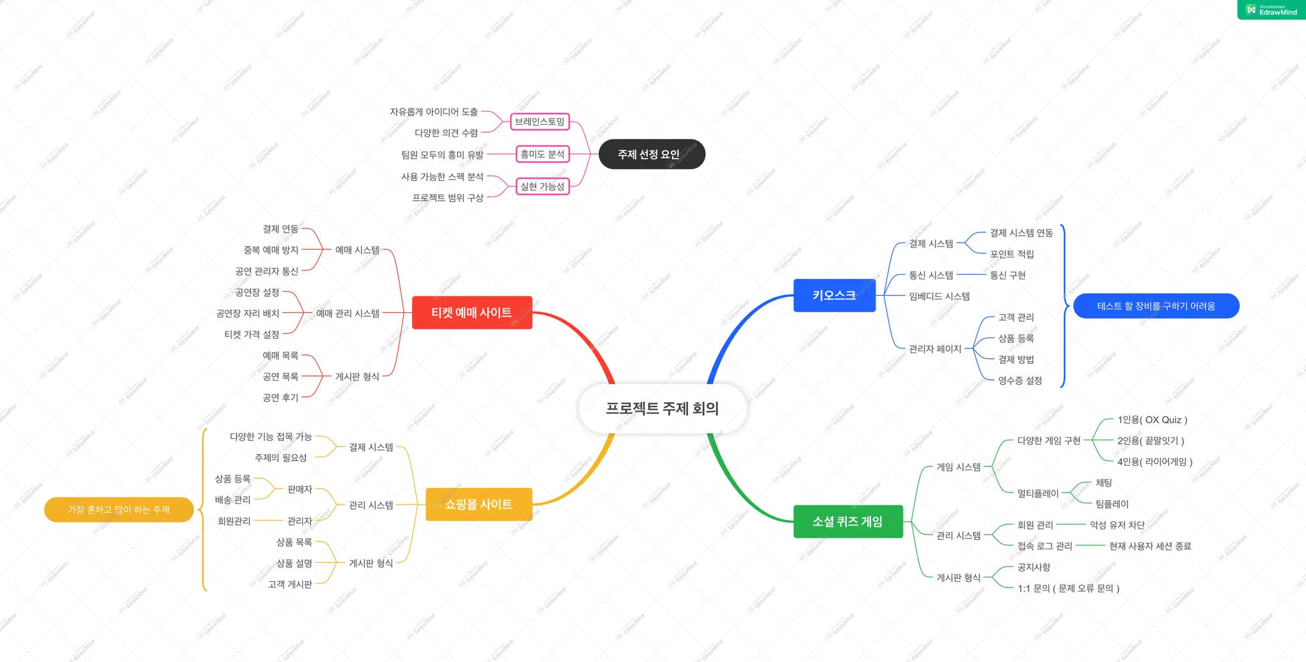
그림1. 마인드맵

용어 정의
표 1. 용어정의
명칭 | 내용
Quiz 게임 웹사이트 | 인터넷 웹 페이지에서 퀴즈 게임을 할 수 있는 사이트다.
O/X 퀴즈 게임 | 문제가 주어지면 맞으면 O 버튼, 틀리면 X버튼을 클릭해 문제를 풀어나가는 게임이다. 이 프로젝트에서는 1인용으로 설계한다.
끝말잇기 게임 | 단어가 주어지면 끝말로 시작하는 단어를 입력하는 게임이다. 끝말로 이어지면서 사전에 존재하는 단어면 통과, 그렇지 않으면 실패하는 게임이다. 이 프로젝트에서는 2인용으로 설계한다.
라이어 게임 | 플레이어들에게 단어가 주어지고 단어를 받지 못한 1인을 유추하는 게임이다. 라이어를 제외한 모든 참여인원은 시민팀으로 분류되며, 시민팀은 라이어를 찾고, 라이어는 정체를 숨기며 단어를 유추해야 한다. 시민이 라이어를 지목하면 승리하고, 라이어는 지목받지 않거나 정체를 들켜도 단어를 맞히면 승리한다. 이 프로젝트에서는 4인용으로 설계한다.

유스케이스 기반의 요구명세

Use Case 목록
표 2. Use Case 목록
Use Case ID | Use Case Name | Actor
UC-A01 | 게임 문제 관리 | 관리자
UC-A02 | 회원 관리 | 관리자
UC-A03 | 게임 실행 관리 | 관리자
UC-A04 | 접속 회원 조회 | 관리자
UC-A05 | 공지 게시판 | 관리자, 고객
UC-C01 | 회원 가입 | 고객
UC-C02 | 회원 탈퇴 | 고객
UC-C03 | 회원정보수정 | 고객
UC-C04 | １：１문의 게시판 | 관리자, 고객
UC-C05 | 게임 선택 | 고객
UC-C06 | 게임 대기방 | 고객
UC-C07 | O/X 게임 실행 | 고객
UC-C08 | 끝말잇기 게임 실행 | 고객
UC-C09 | 라이어 게임 실행 | 고객
UC-C10 | 랭킹 조회 | 고객
UC-C11 | 게임 전적 조회 | 고객

Use Case Diagram
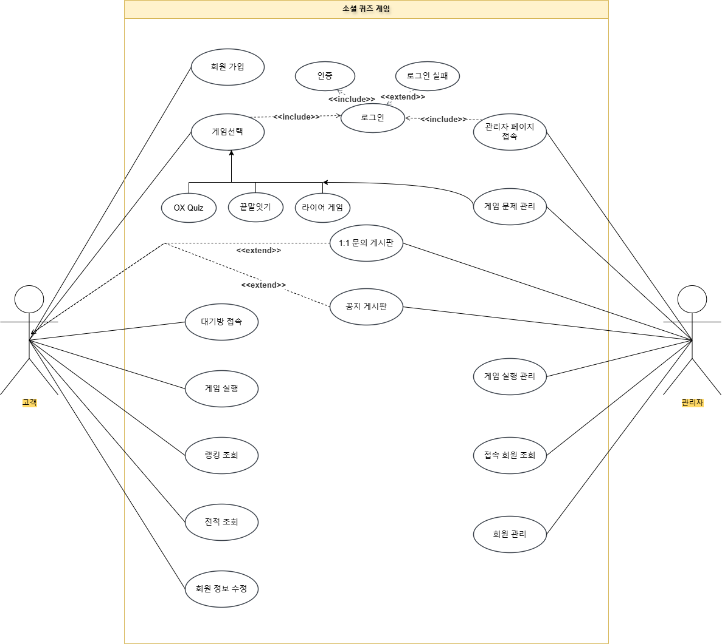

그림 1 소셜퀴즈 Use Case Diagram

Use Case Scenario

게임 문제 관리 Use Case Scenario (UC-A01)

표 3. 게임 문제 관리 Use Case Scenario (UC-A01)
게임 문제 관리 유스케이스 시나리오 (UC-A01)
개요 | 관리자는 OX퀴즈, 끝말잇기, 라이어 게임의 문제와 정답을 설정할 수 있다.  각 게임의 문제와 정답을 직접 작성할 수 있고 삭제할 수 있다.  각 게임의 문제별 점수를 설정할 수 있다.  문제를 등록할 시 중복 여부를 확인할 수 있다.
기본 흐름 | ① 시스템이 게임 목록을 관리자에게 보여준다.  ② 관리자가 설정하고자 하는 게임을 선택한다.  ③ 시스템이 선택된 게임의 문제, 정답, 점수 입력 설정 양식을 보여준다.  ④ 관리자가 문항 추가 버튼을 누르면 입력 양식이 추가된다.  ⑤ 관리자는 문제, 정답, 점수를 양식에 입력한다.  ⑥ 관리자가 완료 버튼을 누르면 입력 내용이 저장된다.
예외 흐름 | E1. 등록하고자 하는 문제가 이미 존재하는 경우  - 중복되는 문제가 존재하면 메시지를 보여주고 해당 문항으로 커서 이동한다.  E2. 빈칸이 있을 때  - 입력되지 않은 칸으로 커서 이동한다.

회원 관리 Use Case Scenario (UC-A02)

표 4. 회원 관리 Use Case Scenario (UC-A02)
회원 관리 유스케이스 시나리오 (UC-A02)
개요 | 관리자는 회원 목록을 조회하고 특정 회원을 차단 시키거나 차단해제할 수 있다.
기본 흐름 | ① 시스템은 회원 목록을 관리자에게 보여준다.  ② 관리자는 차단/차단해제할 회원을 선택하고 차단/해제 버튼을 누른다.  ③ 시스템은 선택된 회원을 차단/해제시킨다.
예외 흐름 | E1. 이미 차단/해제된 회원일 경우  - 이미 차단/해제된 회원이라는 메시지를 보여준다.

게임 실행 관리 Use Case Scenario (UC-A03)

표 5. 게임 실행 관리 Use Case Scenario (UC-A03)
게임 실행 관리 유스케이스 시나리오 (UC-A03)
개요 | 관리자는 게임 서비스의 비활성화, 활성화를 설정할 수 있다..
기본 흐름 | ① 시스템이 게임 목록을 관리자에게 보여준다.  ② 관리자는 게임 서비스 비활성화 또는 활성화 버튼을 클릭한다.  ③ 시스템이 해당 게임을 비활성화 또는 활성화 한다.
예외 흐름 | E1. 이미 비활성화/활성화된 게임일 경우  - 이미 비활성화/활성화된 게임이라는 메시지를 보여준다.

접속 회원 조회 Use Case Scenario (UC-A04)

표 6. 접속 회원 조회 Use Case Scenario (UC-A04)
접속 회원 조회 유스케이스 시나리오 (UC-A04)
개요 | 관리자는 현재 접속중인 회원들이 누구인지 조회할 수 있다.
기본 흐름 | ① 관리자가 접속 회원 조회 버튼을 클릭한다.  ② 시스템이 현재 접속중인 회원들의 목록을 보여준다.
예외 흐름

공지 게시판 Use Case Scenario (UC-A05)

표 7. 공지 게시판 Use Case Scenario (UC-A05)
공지 게시판 유스케이스 시나리오 (UC-A05)
개요 | 관리자는 공지 게시판에 공지사항을 작성, 수정, 삭제할 수 있다.
기본 흐름 | M1.  ① 관리자는 공지사항을 작성할 수 있다.  ② 시스템이 공지사항을 게시판에 추가한다.  ③ 관리자는 공지사항을 수정할 수 있다.  ④ 시스템이 공지사항 내용을 업데이트 한다.  ⑤ 관리자는 공지사항을 삭제할 수 있다.  ⑥ 시스템이 공지사항을 삭제한다.  M2  ① 회원은 공지사항을 내용을 조회할 수 있다.
예외 흐름 | E1. 공지사항 작성 양식에 내용이 입력되지 않았을 경우  - 내용을 작성해달라는 메시지를 보여주고 해당 칸으로 커서를 이동한다.

회원 가입 Use Case Scenario (UC-C01)

표 8. 회원가입 Use Case Scenario (UC-C01)
회원 가입 유스케이스 시나리오 (UC-C01)
개요 | 회원 가입을 할 수 있다.
기본 흐름 | ① 사용자가 회원가입 버튼을 누른다..  ② 회원으로 가입하기 위한 정보(아이디, 패스워드, 닉네임, 이메일)를 입력한다.  ③ 시스템은 아이디, 닉네임, 이메일의 중복 여부를 확인한다. 중복될 경우 고객에게 메시지를 보여주고 중복되지 않는다면 가입을 승인한다.
예외 흐름 | E1. 아이디가 중복된 경우  1. 시스템은 동일한 아이디가 있다는 메시지를 보여주고 해당 아이디 입력 폼으로 커서를 이동한다.  E2. 닉네임이 중복된 경우  1. 닉네임은 고객들이 게임 이용과 채팅에 있어 개개인을 구별하기 위한 정보로서 중복이 허용되지 않는다. 시스템은 동일한 닉네임이 있다는 메시지를 보여주고 닉네임 입력 폼으로 커서를 이동한다.  E3. 이메일이 중복된 경우  1. 이메일은 개인의 무분별한 중복 가입을 피하기 위해 시스템은 이메일 인증을 통해

회원 탈퇴 Use Case Scenario (UC-C02)

표 9. 회원 탈퇴 Use Case Scenario (UC-C02)
회원 탈퇴 유스케이스 시나리오 (UC-C02)
개요 | 회원 탈퇴 버튼을 눌러 탈퇴를 할 수 있다.
기본 흐름 | ① 사용자가 회원탈퇴 버튼을 누르면 시스템은 비밀번호를 한 번 더 확인한다.  ② 비밀번호가 일치하면 정말 탈퇴하시겠습니까? 라는 메시지와 함께 탈퇴 버튼을 보여준다.  ③ 탈퇴 버튼을 누르면 사용자 계정을 삭제하고 로그아웃 한다.
예외 흐름 | E1. 비밀 번호가 일치하지 않는 경우  - 비밀 번호가 일치 않는다는 메시지를 보여주고 비밀번호 입력 폼으로 커서를 이동한다.  E2. 취소 버튼을 누른 경우  - 홈 화면으로 돌아간다..

회원 정보 수정 Use Case Scenario (UC-C03)

표 10. 회원 정보 수정 Use Case Scenario (UC-C03)
회원 정보 수정 유스케이스 시나리오 (UC-C03)
개요 | 회원은 회원 정보를 수정할 수 있다.
기본 흐름 | ① 회원이 회원 정보 수정 버튼을 누른다.  ② 시스템은 비밀번호를 확인한다.  ③ 시스템은 비밀번호가 일치하면 회원 정보 수정 페이지를 보여준다.  ④ 회원은 수정할 정보를 입력한다.
예외 흐름 | E1. 빈 칸이 있는 경우  - 빈 칸이 있다는 메시지를 보여주고 해당 칸으로 커서를 이동한다.  E2. 비밀번호가 일치하징 않을 경우  - 비밀번호가 일치하지 않는다는 메시지를 보여주고 입력 칸으로 커서를 이동한다.

1:1문의 게시판 Use Case Scenario (UC-C04)

표 10. 1:1문의 게시판 Use Case Scenario (UC-C04)
1:1문의 게시판 유스케이스 시나리오 (UC-C04)
개요 | 회원은 1:1문의 게시판에 문의글을 올리고 관리자는 답글을 적을 수 있다.
기본 흐름 | M1.  ① 회원이 1:1 문의 게시판에 문의사항을 입력하고 등록버튼을 누른다.  ② 회원은 1:1 문의 게시글을 삭제할 수 있다.  M2.  ① 관리자의 1:1문의 게시판에 고객의 문의사항이 등록된다.  ② 관리자는 회원들의 문의사항을 조회하고 답글을 달 수 있다.  ③ 관리자는 관리자의 답글을 삭제할 수 있다.
예외 흐름

게임 선택 Use Case Scenario (UC-C05)

표 11. 게임 선택 Use Case Scenario (UC-C05)
게임 선택 유스케이스 시나리오 (UC-C05)
개요 | 회원은 게임 목록에서 플레이하고자 하는 게임을 선택해 대기방으로 대기방 화면으로 이동할 수 있다.
기본 흐름 | ① 시스템이 게임 목록을 보여준다.  ② 회원은 원하는 게임을 선택한다.  ③ 시스템은 회원이 선택한 게임의 대기방을 보여준다.
예외 흐름 | A1. 게임이 서비스 불가할 경우  - 회원에게 해당 게임이 현재 실행 불가하다는 메시지를 보여주고 게임 목록화면으로 이동한다.  A2. 1인용 게임일 경우 (O/X 퀴즈게임)  - 대기방이 아닌 게임 실행화면으로 바로 넘어간다.

게임 대기방 Use Case Scenario (UC-C06)

표 12. 게임 대기방 Use Case Scenario (UC-C06)
게임 대기방 유스케이스 시나리오 (UC-C06)
개요 | 회원은 게임 대기방을 개설하거나 다른 게임방에 참여할 수 있고 대기방에 플레이어가 모두 입장하면 게임을 실행할 수 있다.
기본 흐름 | ① 회원은 대기방을 개설할 수 있다.  ② 회원은 다른 대기방을 클릭하여 참여할 수 있다.  ③ 회원은 게임 실행 버튼을 눌러 게임을 실행할 수 있다.
예외 흐름 | A1. 게임에 필요한 플레이어 수가 부족한 경우  - 플레이어가 부족하다는 메시지를 보여주고 게임은 실행되지 않는다.

O/X 게임 실행 Use Case Scenario (UC-C07)
표 13. O/X 게임 실행 Use Case Scenario (UC-C07)
O/X 게임 실행 유스케이스 시나리오 (UC-C07)
개요 | 회원은 O/X 게임 플레이 버튼을 눌러 게임을 진행할 수 있다.
기본 흐름 | ① 시스템이 화면 중앙에 문제와 O / X 버튼을 보여준다.  ② 회원은 O / X 버튼을 눌러 문제를 풀고 각 문제마다 정답여부를 확인할 수 있다.  ③ 시간제한이 끝나면 회원은 맞은 개수와 점수를 확인할 수 있다.
예외 흐름 | A1. 플레이 중 회원이 취소 버튼을 누를 경우  1. 게임이 중단되었다는 메시지를 보여주고 점수를 초기화한다.

끝말잇기 게임 실행 Use Case Scenario (UC-C08)

표 14. 끝말잇기 게임 실행 Use Case Scenario (UC-C08)
끝말잇기 게임 실행 유스케이스 시나리오 (UC-C08)
개요 | 회원은 끝말잇기 게임 플레이 버튼을 눌러 게임을 진행할 수 있다.
기본 흐름 | ① 시스템은 화면 중앙에 단어를 제시한다.  ② 회원들이 돌아가며 단어의 끝말로 시작하는 단어를 입력한다.  ③ 시스템은 사전에 존재하는 낱말인지 확인하고 다음 플레이어에게 차례를 넘긴다.
예외 흐름 | A1. 플레이어가 사전에 없는 낱말을 입력한 경우  - 없는 낱말이라는 메시지를 보여주고 게임이 중단되며 현재까지의 점수를 보여준다..

라이어 게임 실행 Use Case Scenario (UC-C09)

표 15. 라이어 게임 실행 Use Case Scenario (UC-C09)
라이어 게임 실행 유스케이스 시나리오 (UC-C09)
개요 | 회원은 라이어 게임을 플레이할 수 있다.
기본 흐름 | ① 시스템은 1명을 제외한 3명의 플레이어에게 단어를 전달한다.  ② 시스템은 대기방 입장 순서대로 플레이어에게 번호를 부여한다.  ③ 시스템은 1번씩 총 2번의 채팅시간을 부여한다.  ④ 플레이어는 라이어를 지목한다.  ③ 라이어 맞추기에 성공하면 게임이 종료된다.
예외 흐름 | E1. 플레이어가 라이어 지목에 실패할 경우  - 라이어가 승리로 게임을 종료한다.  E2. 플레이어가 라이어 지목에 성공할 경우  - 라이어가 정답을 맞출 기회를 준다.  - 라이어가 정답을 맞추면 라이어 승리로 끝난다.

랭킹 조회 Use Case Scenario (UC-C10)

표 16. 랭킹 조회 Use Case Scenario (UC-C10)
랭킹 조회 유스케이스 시나리오 (UC-C10)
개요 | 회원은 게임별 랭킹을 조회할 수 있다.
기본 흐름 | ① 시스템은 랭킹을 조회할 수 있는 게임 목록을 보여준다.  ② 회원은 랭킹을 조회하고자 하는 게임을 선택한다.  ③ 해당 게임을 플레이한 플레이어들의 랭킹과 점수를 보여준다.
예외 흐름

게임 전적 조회 Use Case Scenario (UC-C11)

표 17. 게임 전적 조회 Use Case Scenario (UC-C11)
게임 전적 조회 유스케이스 시나리오 (UC-C11)
개요 | 회원은 자신이 플레이한 게임 기록들을 조회할 수 있다..
기본 흐름 | ① 회원은 게임 전적 조회 버튼을 누른다.  ② 시스템은 회원이 역대 플레이한 게임기록을 시간순으로 정렬해 보여준다.
예외 흐름 | A1. 플레이한 기록이 없을 경우  - 플레이 기록이 전혀 없다는 메시지를 보여준다..

Logical view

해당 view는 시스템의 기능을 제공하기 위해 필요한 클래스나 컴포넌트의 종류와 이들의 관계에 초점을 둔다. 필요한 클래스와 컴포넌트를 파악하고 기술한다.

Class Diagram

User Class Diagram

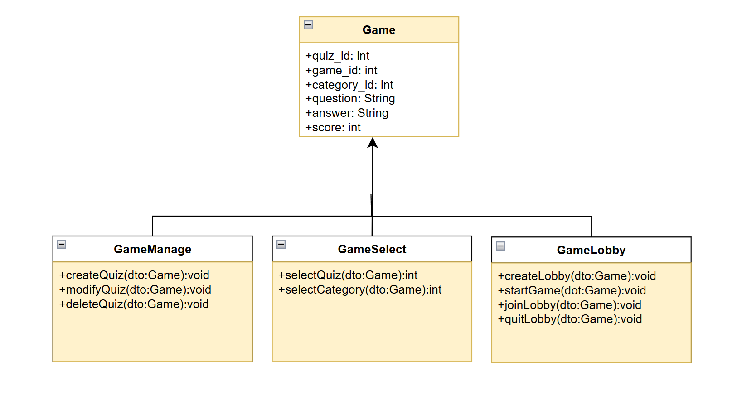
그림 2 User Class Diagram

Game Class Diagram
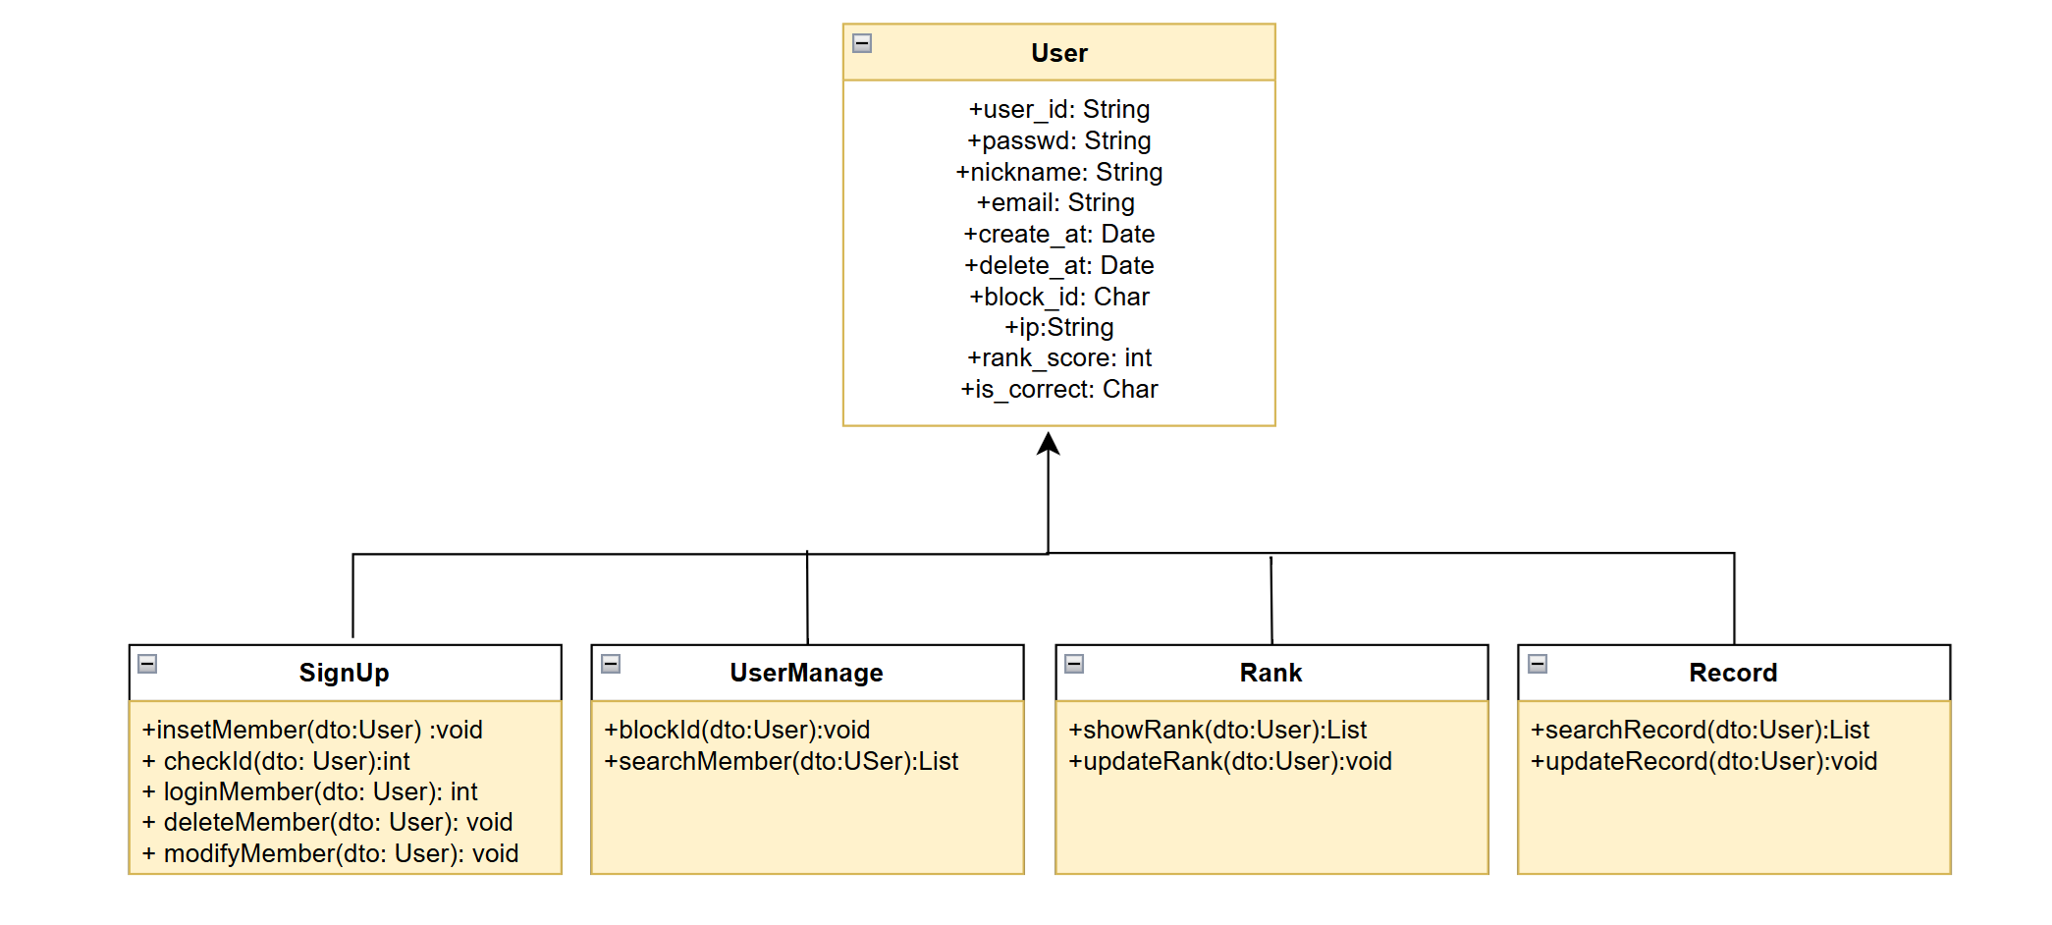
그림 3 Game Class Diagram

Board Class Diagram
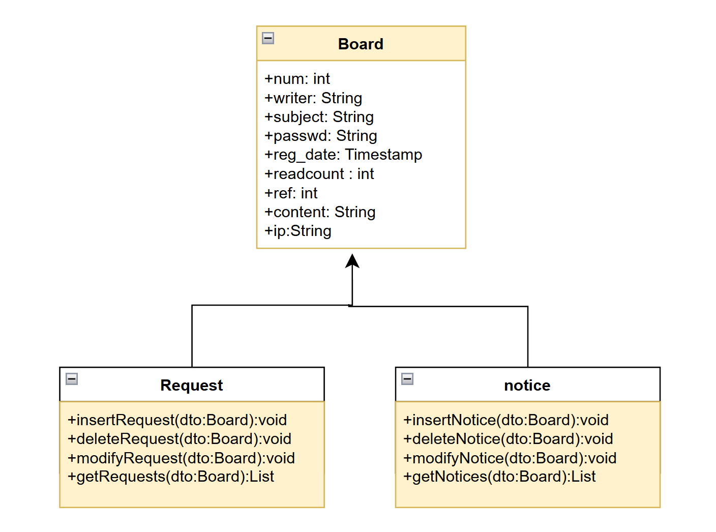
그림 4 Board Class Diagram

부 록

